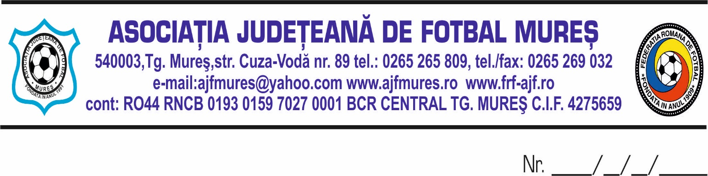

Hotararea Comitetului de Urgență
Nr. 6/03.06.2021

Comitetul de Urgența al AJF MUREȘ format din BUCUR MIRCEA-presedinte, OROSFOIAN IOAN-vicepresedinte , DURAN CRISTIAN-vicepresedinte, in sedinta convocata de presedintele AJF MURES, in baza art 35 al 3, coroborat cu al. 4 si al. 5 din acelasi articol al Statutului AJF MURES,

Având în vedere doleanţa echipelor participante la competiţia ,,Cupa Secuilor” ediţia 2021, privind posibilitatea de a folosi cât mai mulţi jucători într-un joc ,

Hotărește:

- Pe durată unui joc al competiţiei ,,Cupa Secuilor” ediţia 2021, sunt admise a se efectua 8 schimbări de jucători în maxim trei opriri ale jocului, fără a se calcula ca oprire a jocului schimbările efectuate în pauza jocului în timpul regulamentar( 90 min), sau pauzele dintre reprizele de prelungiri în fazele eliminatorii.
- Prezenta hotărâre va fi supusă aprobării CEx în viitoarea ședință

Realizat prin notă telefonică.

Am luat la cunoștință :
- 1. Bucur Mircea
- 2. Orosfoian Ioan
- 3. Duran Cristian

